**Guápiles, 12 de diciembre de 2022**

**OPM-0802-2022**

**Lic. Ronald Quiros Proveeduría.**

**ASUNTO:**

# RECOMENDACIÓN “Mejoramiento Superficie de Ruedo de la Red Vial Cantonal en Los Caminos Los Lirios Caribe y Ramales Formosa, Cariari”

Estimado compañero,

De acuerdo, al Número de procedimiento N°2022LA-000056-0032000702, donde se solicita la contratación de una persona física o jurídica especializada en la construcción de caminos, específicamente para los caminos conocidos como Los Lirios Caribe y Ramales Formosa respectivamente, la cual deberá cumplir con todas las especificaciones y normas indicadas.

Se reciben ofertas para cada uno de los ítems, las cuales se someten a evaluación del cumplimiento, mismas que están ordenadas de cuerdo al orden de mérito con respecto al factor Precio, las cuales se indica a continuación:

|  |  |
| --- | --- |
| **Ítem** | **OFERTAS RECIBIDAS** |
| 1 | 1. INVERSIONES JIMEZA J Y V S.A. 2. DINAJU SOCIEDAD ANONIMA |
| 2 | 1. Constructora Quesada & Campbell, S.A 2. DINAJU SOCIEDAD ANONIMA |

# ítem N°1 (Mejoramiento Superficie de Ruedo, Calle Los Lirios)

## Oferta 1. INVERSIONES JIMEZA J Y V S.A. OFERTA INADMISIBLE

Se recibe una oferta, por un monto de ₡ 26.362.154,42 (veintiséis millones trescientos sesenta y dos mil ciento cincuenta y cuatro colones con 42/100). Posicionándose en el primer lugar según el orden de mérito con respecto al factor precio.

Como parte del análisis a la plica presentada por INVERSIONES JIMEZA J Y V S.A., se hacen notar las siguientes inconsistencias por las que se considera como inadmisible la oferta, esto con respecto a las condiciones de esta contratación y a la legislación vigente en materia de contratación administrativa:

1. Con respecto a las memorias de cálculo presentadas, específicamente en el renglón de pago “**CR.411.01** **Tratamiento superficial triple 3, 3B”,** no coincide la cantidad de equipo visible en la memoria de cálculo dentro de sus “**COSTOS DIRECTOS DE LA ACTIVIDAD”**, específicamente en el rubro “**MAQUINARIA- EQUIPO”**, con la cantidad de operadores indicadas en el rubro **“MANO DE OBRA”** esto en el desglose de la memoria para la actividad mencionada.

En concordancia con lo descripto anteriormente; en el pliego de condiciones en su sección N°9.9 **“Condición de equipo a utilizar”**, específicamente en la subsección número N° 9.8 se indica lo siguiente:“***El equipo debe estar en perfecto estado mecánico-eléctrico y actualmente operando y contar con el operador [...]****”*, sin embargo y como se evidencia en la memoria de cálculo presentada en la plica, se aprecia: 1 (un) “DISTRIBUIDOR DE AGREGADOS”, 1 (un) “Distribuidor de Asfalto”, 1 (un) “Tanque de agua incluye camión”, 2 (dos) “Compactador Llanta de Hule, Hamm, GRW15, 74.9”, 1 (un) “Compactador , BOMAG, BW211D-40”, 1 (una) “BARREDORA DE VIAS AUTOPROPULSADA”, 3 (tres) “Vagoneta, 14 m3”, al realizar la sumatoria se presentan 10 (diez) equipos para esta actividad. Mientras que en el rubro de mano de obra únicamente se refleja 9 (nueve) “Operador equipo pesado”, 5 (cinco) “personal no calificado” y 1 (un) “Encargado- chofer camión brigada”, siendo este último el chofer del “camión de brigada”, por lo que se obtienen únicamente 9 (nueve) operadores de maquinaria y como se evidencia en lo anterior descrito, se aprecia un equipo sin su respectivo operador, incumpliendo las condiciones solicitadas, para demostrar la condición antes mencionada se adjunta la siguiente imagen tomada de la plica presentada por el oferente, misma que consta en la plataforma de compras SICOP:

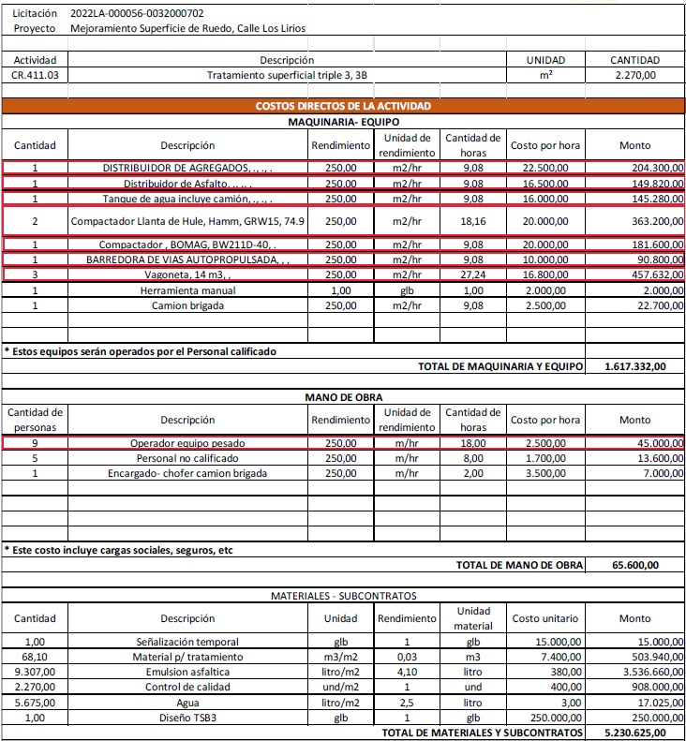

De acuerdo con el Reglamento a la Ley de Contratación Administrativa en su Artículo 26 se indica lo siguiente “***El oferente deberá presentar el desglose de la estructura del precio junto con un presupuesto detallado y completo con todos los elementos que lo componen* [...]”**

Sin embargo, y como se aprecia en la imagen anterior extraída de la plica presentada, que, si bien se incluye tanto maquinaria como operadores en sus respectivos rubros, no se contempla la mano de obra requerida para operar dicha maquinaria, siendo que esta mano de obra es necesaria y que en el cartel como ya se indicó, se solicita un operador para cada equipo. Por lo tanto, dicha memoria de cálculo se encuentra incompleta de frente a la actividad requerida como parte integral del renglón y su respectivo pago. De esta forma, nos encontramos frente a una oferta que no cotiza la totalidad de los componentes requeridos en los renglones.

En concordancia con lo anterior expuesto, la oferta presentada por JIMEZA S.A se considera inadmisible, tanto por incumplirse lo solicitado en el cartel, como por lo establecido en el artículo 26 del RLCA.

Por todo lo anterior expuesto, se concluye que la oferta no cumple técnicamente con lo estipulado en el pliego de condiciones, y por consiguiente el departamento recomienda declarar inadmisible la ofertada presentada por el oferente.

## Oferta 2. DINAJU S.A., OFERTA ADMISIBLE

Se recibe una oferta, por un monto de ₡ 35 274 402,01 (treinta y cinco millones doscientos setenta y cuatro mil cuatrocientos dos colones con 01/100). Posicionándose en el segundo lugar según el orden de mérito con respecto al factor precio

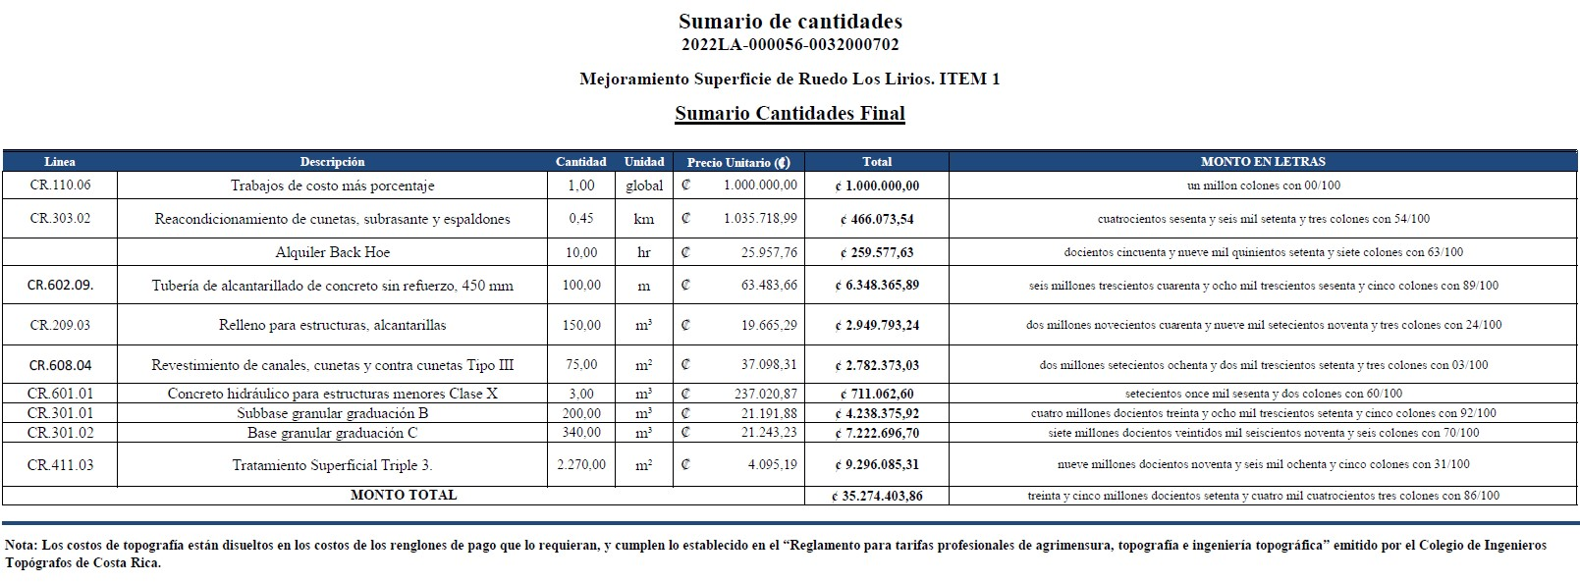

## Patente



## Experiencia

En relación con la experiencia vista en el documento llamado “04-Empresa 2022LA000056-0032000702”, en su sección “TABLA DE RESUMEN PARA CUMPLIR CON LA EXPERIENCIA SOLICITADA”, y el documento llamado “ CFIA EXPERIENCIA” y demás información presente en el documento en mención, que consta en la plataforma del Sistema Integrado de Compras Públicas (SICOP), disponible en el sitio [http://www.sicop.co.cr,](http://www.sicop.co.cr/) se demuestra que el oferente cuenta con los proyectos de experiencia en cuanto a la experiencia solicitada, considerando que en el pliego de condiciones se considera experiencia en proyectos similares, contemplando similares como obras iguales o superiores en área a lo solicitado en el renglón de pago CR.411.01.

# ITEM N°2 (Mejoramiento Superficie de Ruedo Calles ramales Formosa, Cariari)

## Oferta 1. Constructora Quesada & Campbell, S.A. OFERTA INADMISIBLE

Se recibe una oferta, por un monto de ₡ 37 518 307,11 (treinta y siete millones quinientos dieciocho mil trecientos siete colones con 11/100). Posicionándose en el primer lugar según el orden de mérito con respecto al factor precio.

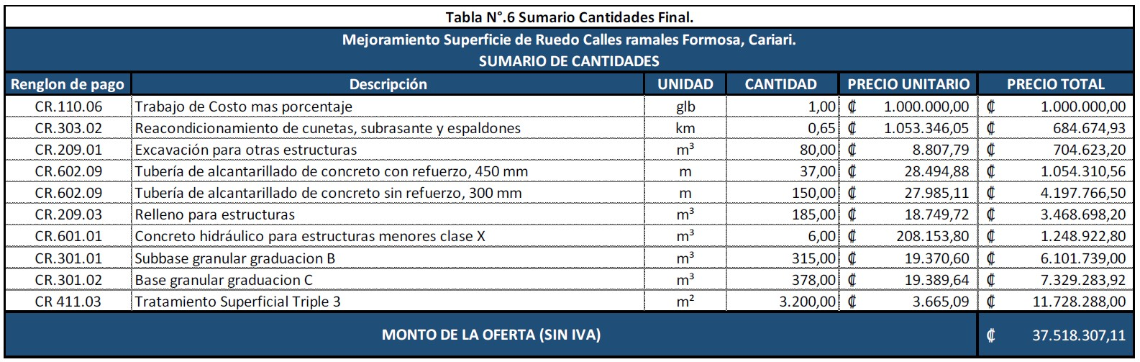

## Patente

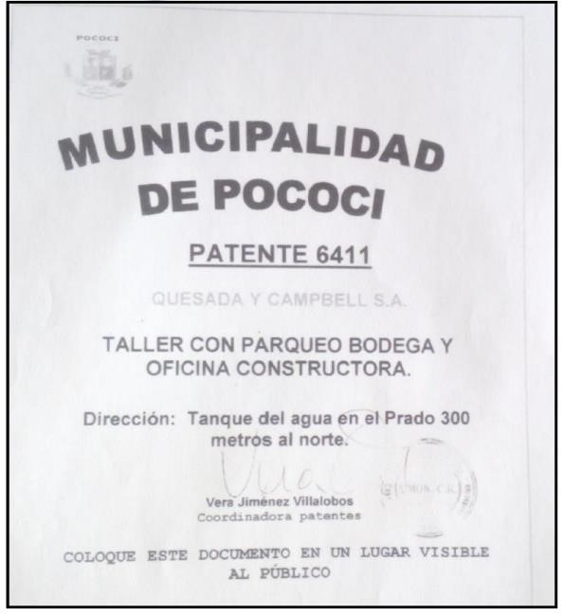

## Experiencia

En relación con la experiencia vista en el documento llamado “MUNICIPALIDAD DE POCOCI Ramales.”, en su sección “EXPERIENCIA”, y el documento llamado “ CFIA EXPERIENCIA”, que consta en la plataforma del Sistema Integrado de Compras Públicas (SICOP), disponible en el sitio [http://www.sicop.co.cr,](http://www.sicop.co.cr/) se demuestra que el oferente cuenta con proyectos dentro de un rango de: **“más de 10 obras similares”** en cuanto a la experiencia solicitada, considerando que en el pliego de condiciones se considera experiencia en proyectos similares, contemplando similares como obras iguales o superiores en área a lo solicitado en el renglón de pago CR.411.01.

## Oferta 2. DINAJU SOCIEDAD ANONIMA, OFERTA ADMISIBLE

Se recibe una oferta, por un monto de ₡ 44 209 937,43 (cuarenta y cuatro millones doscientos nueve mil novecientos treinta y siete colones con 43/100). Posicionándose en el segundo lugar según el orden de mérito con respecto al factor precio.

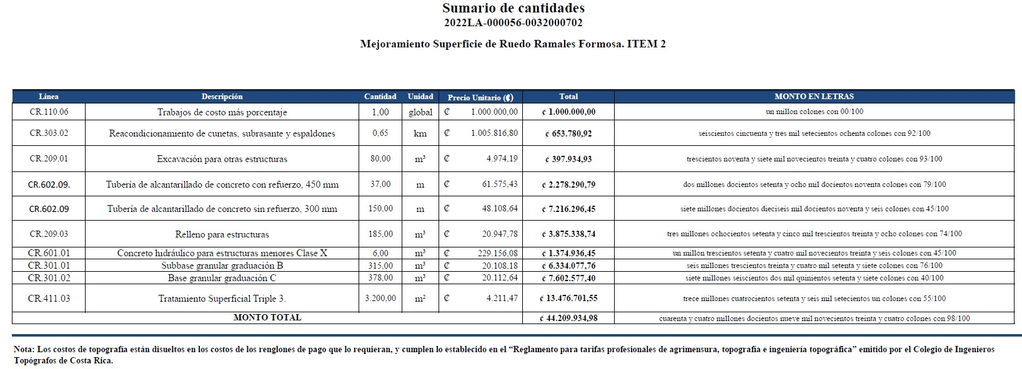

## Patente



## Experiencia

En relación con la experiencia vista en el documento llamado “04-Empresa 2022LA000056-0032000702.”, en su sección “TABLA DE RESUMEN PARA CUMPLIR CON LA EXPERIENCIA SOLICITADA”, y el documento llamado “ CFIA EXPERIENCIA” y demás información presente en el documento en mención, que consta en la plataforma del Sistema Integrado de Compras Públicas (SICOP), disponible en el sitio [http://www.sicop.co.cr,](http://www.sicop.co.cr/) se demuestra que el oferente cuenta con los proyectos de experiencia en cuanto a la experiencia solicitada, considerando que en el pliego de condiciones se considera experiencia en proyectos similares, contemplando similares como obras iguales o superiores en área a lo solicitado en el renglón de pago CR.411.01.

**Evaluación de Ofertas.**

Una vez revisada el expediente, se procede a realizar la evaluación de las ofertas que cumplieron técnicamente, la evaluación se realiza con los parámetros de Precio 70%, 20 experiencia y 10% Local, así establecido en el legajo cartulario, queda a criterio del departamento de Proveeduría realizar la revisión de los cumplimientos legales.

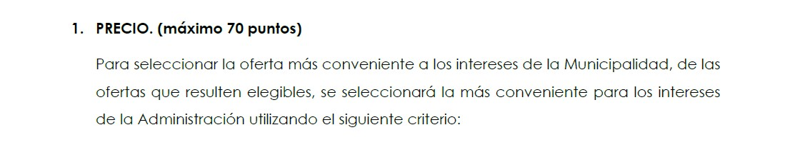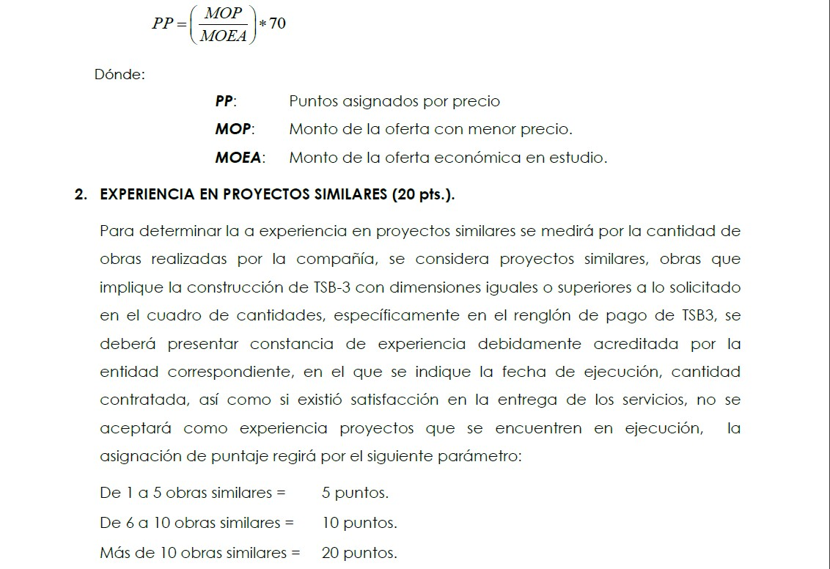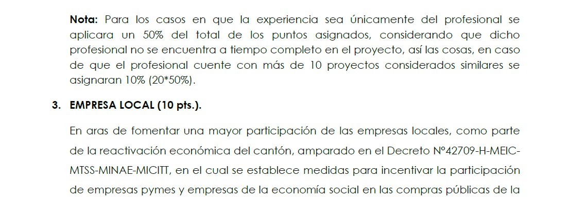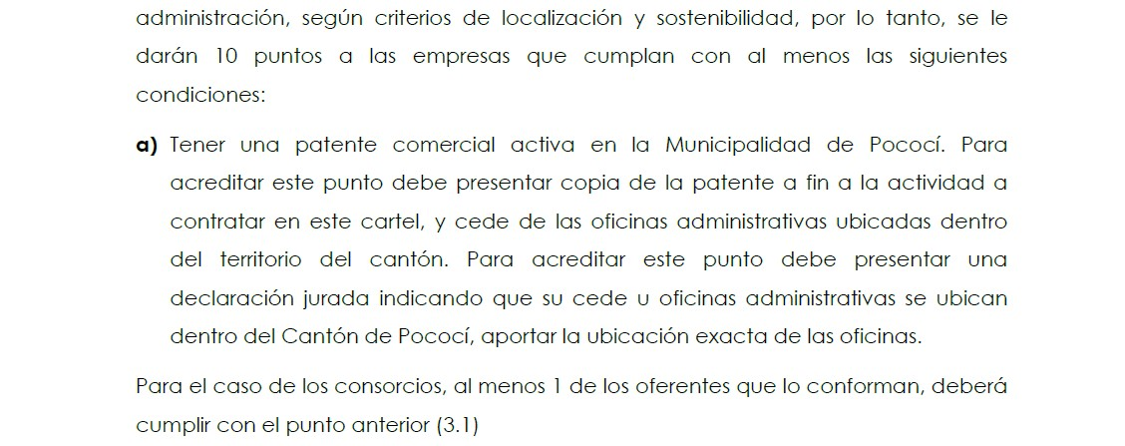

# ITEM N°1 (Mejoramiento Superficie de Ruedo, Calle Los Lirios)

|  |  |  |  |  |  |  |  |
| --- | --- | --- | --- | --- | --- | --- | --- |
|  | **Mejoramiento Superficie de Ruedo, Calle Los Lirios** | | | | |  |  |
| **Razón social** | **Oferta** | |  | **Evaluación** | |  | **Calificación (%)** |
| **Precio (70%)** | **Experiencia proyectos**  **similares**  **(20%)** | **Empresa local**  **(10%)** | **Precio (70%)** | **Experiencia proyectos**  **similares**  **(20%)** | **Empresa local**  **(10%)** |
| DINAJU S.A. | ₡ 35 274 402,01 | si | si | 70% | 20% | 10% | 100% |

Por lo tanto, una vez realizada la evaluación, esta unidad recomienda a **DINAJU S.A.**, por ser la mejor oferta según el método de evaluación y además de cumplir con todos los requisitos establecidos en el pliego de condiciones.

Se solicita adjudicar por un monto de **₡** **24 999 045,24** (veinticuatro millones novecientos noventa y nueve mil cuarenta y cinco colones con 24/100), distribuidos según se detalla en el siguiente cuadro, esto tomando en consideración el contenido presupuestario existente y los costos unitarios presentados por la empresa recomendada.

|  |  |  |  |  |  |
| --- | --- | --- | --- | --- | --- |
| **Mejoramiento Superficie de Ruedo, Calle Los Lirios** | | | | | |
| **SUMARIO DE CANTIDADES** | | | | | |
| **Reglón de pago** | **Descripción del renglón** | **Unidad** | **Cantidad** | **Precio Unitario** | **Precio Total** |
| CR.110.06 | Trabajos de costo más porcentaje | Global | 1,00 | ₡ 1 000 000,00 | ₡ 1 000 000,00 |
| CR.209.01 | Reacondicionamiento de las cunetas, subrasante y espaldones | Km | 0,45 | ₡ 1 035 718,99 | ₡ 466 073,55 |
|  | Horas back hoe | hrs | 30,00 | ₡ 25 957,76 | ₡ 778 732,80 |
| CR.  602.09 | Tubería de alcantarillado de concreto sin refuerzo, 450 mm | m | 0,00 | ₡ 63 483,66 | ₡ - |
| CR.209.03 | Relleno para estructuras, alcantarillas. | m3 | 100,00 | ₡ 19 665,29 | ₡ 1 966 529,00 |
| CR.608.04 | Revestimiento de canales, cunetas y contra cunetas tipo III | m2 |  | ₡ 37 098,31 | ₡ - |
| CR.601.01 | Concreto hidráulico para estructuras menores clase X | m3 |  | ₡ 237 020,87 | ₡ - |
| CR.209.03 | Subbase granular graduación B | m3 | 193,35 | ₡ 21 191,88 | ₡ 4 097 450,00 |
| CR.301.02 | Base granular graduación C | m3 | 350,00 | ₡ 21 243,23 | ₡ 7 435 130,50 |
| CR.411.01 | Tratamiento superficial triple 3, 3B | m2 | 2 260,00 | ₡ 4 095,19 | ₡ 9 255 129,40 |
| **Totales** | | | | **₡24 999 045,24** | |

# ITEM N°2 (Mejoramiento Superficie de Ruedo Calles ramales Formosa, Cariari.)

|  |  |  |  |  |  |  |  |
| --- | --- | --- | --- | --- | --- | --- | --- |
| **Mejoramiento Superficie de Ruedo Calles ramales Formosa, Cariari.** | | | | | | | |
| **Razón social** | **Oferta** | | | **Evaluación** | | | **Calificación (%)** |
| **Precio (70%)** | **Experiencia proyectos**  **similares**  **(20%)** | **Empresa local**  **(10%)** | **Precio (70%)** | **Experiencia proyectos**  **similares**  **(20%)** | **Empresa local**  **(10%)** |
| Constructora Quesada & Campbell S.A. | ₡ 37 518 307,11 | si | si | 70% | 20% | 10% | 100% |
| DINAJU S.A. | ₡ 44 209 937,43 | si | si | 59% | 20% | 10% | 89% |

Por lo tanto, una vez realizada la evaluación, esta unidad recomienda a **Constructora Quesada & Campbell S.A.** por ser la mejor oferta según el método de evaluación y además de cumplir con todos los requisitos establecidos en el pliego de condiciones.

Se solicita adjudicar por un monto de ₡ **34.998.578,98** (treinta y cuatro millones novecientos noventa y nueve mil quinientos setenta y ocho colones con 98/100), distribuidos según se detalla en el siguiente cuadro, esto tomando en consideración el contenido presupuestario existente y los costos unitarios presentados por la empresa recomendada.

|  |  |  |  |  |  |
| --- | --- | --- | --- | --- | --- |
| **Mejoramiento Superficie de Ruedo Calles ramales Formosa, Cariari.** | | | | | |
| **SUMARIO DE CANTIDADES** | | | | | |
| **Reglón de pago** | **Descripción del renglón** | **Unidad** | **Cantidad** | **Precio Unitario** | **Precio Total** |
| CR.110.06 | Trabajos de costo más porcentaje | Global | 1,00 | ₡ 1 000 000,00 | ₡ 1 000 000,00 |
| CR.303.02 | Reacondicionamiento de las cunetas, subrasante y espaldones | Km | 0,65 | ₡ 1 053 346,05 | ₡ 684 674,93 |
| CR.204.03 | Excavación para otras estructuras | m3 | 80,00 | ₡ 8 807,79 | ₡ 704 623,20 |
| CR. 602.09 | Tubería de alcantarillado de concreto con refuerzo, 450 mm | m | 37,00 | ₡ 28 494,88 | ₡ 1 054 310,56 |
| CR.602.08 | Tubería de alcantarillado de concreto sin refuerzo, 300 mm | m | 147,00 | ₡ 27 985,11 | ₡ 4 113 811,17 |
| CR.209.03 | Relleno para otras estructuras | m3 | 185,00 | ₡ 18 749,72 | ₡ 3 468 698,20 |
| CR.601.01 | Concreto hidráulico para estructuras menores clase X | m3 | 5,00 | ₡ 208 153,80 | ₡ 1 040 769,00 |
| CR.301.01 | Subbase granular graduación B | m3 | 200,00 | ₡ 19 370,60 | ₡ 3 874 120,00 |
| CR.301.02 | Base granular graduación C | m3 | 378,00 | ₡ 19 389,64 | ₡ 7 329 283,92 |
| CR.411.03 | Tratamiento Superficial Triple 3. | m2 | 3 200,00 | ₡ 3 665,09 | ₡ 11 728 288,00 |
| **Totales** | | | | **₡ 34 998 578,98** | |

Agradeciendo la atención a la presente, se despide

_____________________________

Ing. Olger Gutiérrez Mendoza

Coordinador Obra Publica Municipalidad de Pococí.

CC. Archivo.